**ФГБОУ ВО “МОСКОВСКИЙ ПОЛИТЕХНИЧЕСКИЙ УНИВЕРСИТЕТ”**

**Лабораторная работа № 1**

Линейные программы

**Задание 10**

по дисциплине:

Основы программирования

Выполнил:

студент 1 курса

группы 201-322

Кириллов Д.П

**МОСКВА 2020**

**Постановка задачи**

Написать программу, которая по введённым значениям аргументов вычисляет значение функций:

$y_{1}=\frac{\cos\left(a\right)+\sin\left(a\right)}{\cos\left(a\right)-\sin\left(a\right)}$ $y_{2}=\tan\left(2a\right)+\sec\left(2a\right)$

**Теоретическая часть**

Для решения задачи использованы функции модуля math из стандартной библиотеки языка программирования Python

Для ввода данных используется функция input().Введенное значение преобразуется к числовому формату float,а после в радианы

Вывод данных выполняется инструкцией print().

Вводимые данные нужно проверять на вхождение в область допустимых значений. cos(a)- sin(a) != 0, cos(2a) != 0. В таких случаях мы выдаем ошибку

**Описание программы**

Программа написана на языке программирования Python 3.6, реализована в среде ОС Windows 10 и состоит из частей, отвечающих за: вычисление и вывод значения выражения, ввод данных, вызов функции, вычисляющей значение выражения.

**Описание алгоритма**

1. Ввести значение угла а.
2. Преобразовать данное значение к числовому формату float
3. Преобразовать данный угол в радианы
4. Вычислить значение выражений.
5. Вывести результат

**Описание входных и выходных данных**

Входные данные поступают с клавиатуры, а выходные – выводятся на монитор для просмотра. Входные и выходные данные имеют тип float.

**Блок-схема**

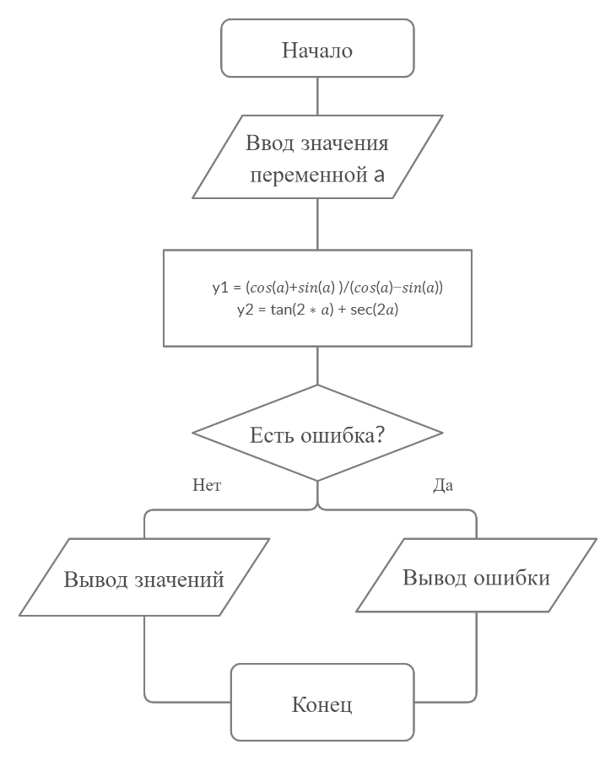

**Листинг программы**

from math import (cos, sin, tan, radians, pi)

try:

aDeg = float(input('Введите значение аргумента в градусах: '))

a = radians(aDeg)

def y1(a):

if (cos(a) - sin(a)) == 0:

raise ZeroDivisionError()

return ((cos(a) + sin(a))/(cos(a) - sin(a)))

def y2(a):

if cos(2 * a) == 0:

raise ZeroDivisionError()

return tan(2 * a) + 1/cos(2 * a)

print('a = {0:.9f}, y1 = {1:.9f}, y2 = {2:.9f}'.format(a, y1(a), y2(a)))

except ZeroDivisionError:

print('Программа не смогла посчитать данное выражение.')

except ValueError:

print('Введите корректное число.')

**Результаты тестирования программы**

|  |  |  |  |  |
| --- | --- | --- | --- | --- |
| **a** | **Первый пример** | | **Второй пример** | |
| **Калькулятор Excel** | **Программа** | **Калькулятор Excel** | **Программа** |
| 0 | 1 | 1 | 1 | 1 |
| 60 | -3,732050808 | -3.732050808 | -3,732050808 | -3.732050808 |
| 90 | -1 | -1 | -1 | -1 |
| 180 | 1 | 1 | 1 | 1 |
| 1337 | -1,600334529 | -1.600334529 | -1,600334529 | -1.600334529 |

**Использованная литература**

МакГрат Майк Программирование на Python для начинающих / Издательство: Эксмо-Пресс, 2015 г.